##### Voorbeeld

Door toepassing van tekstmodel BesluitCompact ziet een besluit tot vaststelling van een omgevingsdocument met Artikelstructuur, oftewel een initieel besluit dat een initiële Regeling instelt, er schematisch uit zoals aangegeven in Figuur 46.

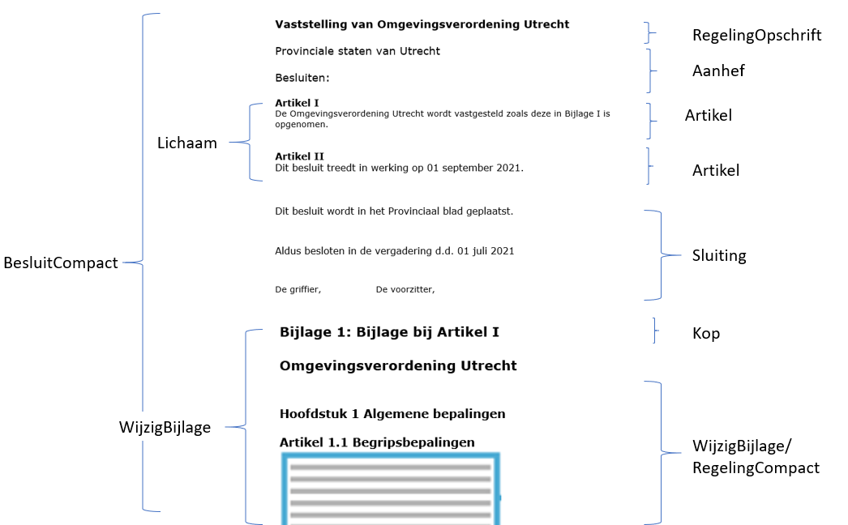

1. Voorbeeld initieel besluit omgevingsdocument met Artikelstructuur

Door toepassing van tekstmodel BesluitCompact ziet een besluit tot wijziging van een omgevingsdocument met Artikelstructuur, oftewel een wijzigingsbesluit, er schematisch uit zoals aangegeven in Figuur 47.

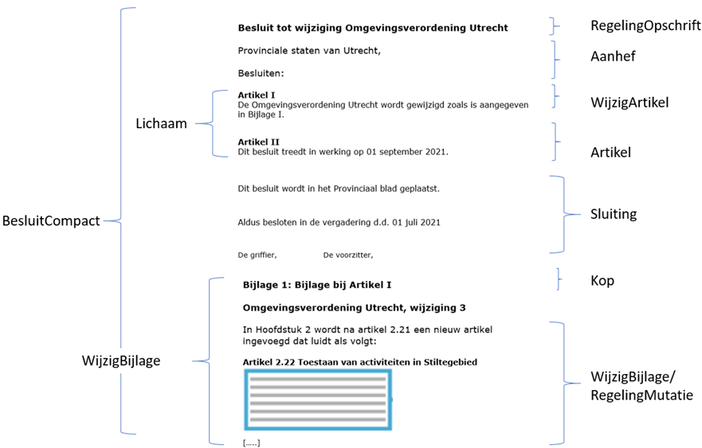

1. Voorbeeld wijzigingsbesluit omgevingsdocument met Artikelstructuur